甘肃省财政学校职业教育宣传周活动
——传统文化进校园、劳动教育

传统文化是一个民族的根，是一个民族的魂。古诗词和传统服饰，即是中华传统文化的标志，又与鲜活的现实生活息息相关。为丰富校园文化活动，我校将举办“不忘初心·重温经典” 传统文化进校园之诗词吟诵活动。通过吟唱古诗词深切感受传统文化的魅力，让学生身穿传统服饰在成人礼仪式中认知“感恩、责任、青春、理想”。
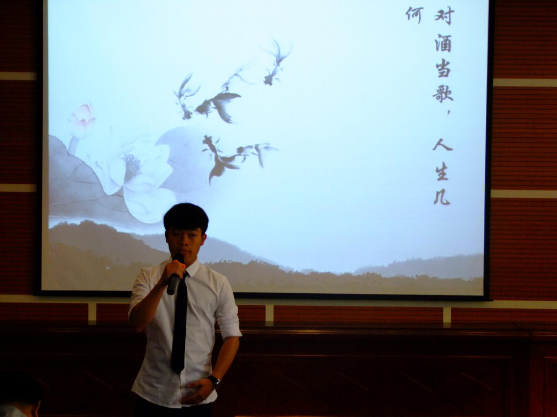
活动周期间，我校举办的“不忘初心·重温经典”传统文化进校园活动，在全校师生中掀起了“吟诵经典”的热潮。此次活动，在古筝独奏《渔舟唱晚》“描绘”的喜悦欢乐“图景”中拉开了帷幕。《诗经》、《弟子规》、《朱子家训》等经典被学生们以“串烧”、朗诵、演唱、舞蹈等各种形式搬上了舞台。10多名藏族学生穿上了他们的节日盛装，登台吟唱了藏族传统的诗歌，给此次活动增添了一抹亮色。吟诵社学生表演了课本情景剧《子路、曾皙、冉有、公西华侍坐》，再现了两千多年前“孔子”与他的弟子们共同畅谈理想的经典场面。
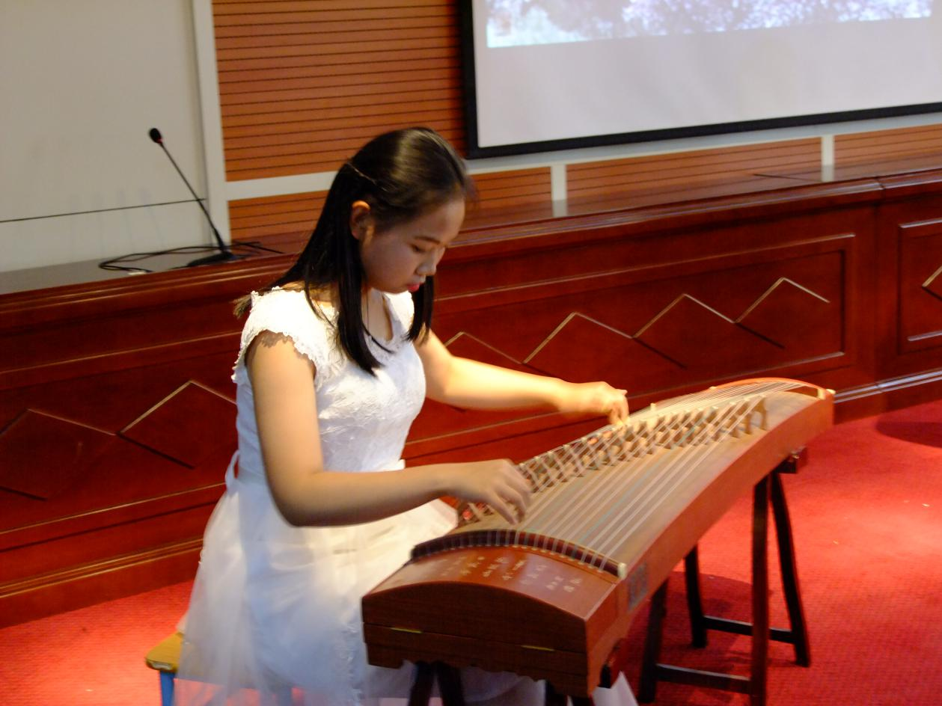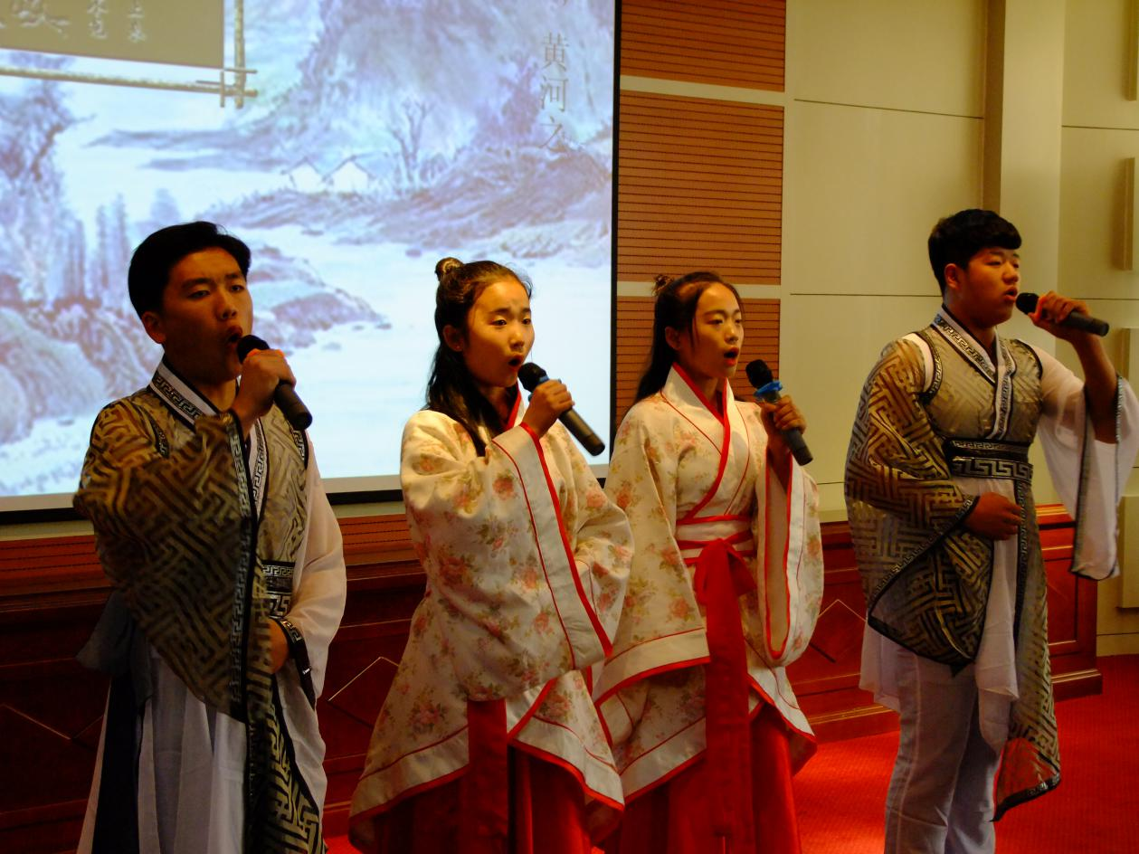
此次活动的举办，旨在丰富校园文化生活，加强中华优秀传统文化教育，提高学生对中华民族历史传统、文化传统的认知。
秉承“德育建校”的传统，我校长期开展了“古诗词进课堂”、“雅言经典·馨香校园暨红色经典”诗词诵读比赛等系列活动，学校还成立了学生兴趣小组“诗词吟诵社”。通过这些举措，将传统文化“穿”起来，“唱”起来，“舞”起来，在潜移默化中提高学生的思想道德修养，激发学生积极向上的学习热情。
为了让学生深刻体会到劳动的重要性与积极意义，11月12日，我校学生科组织各班开展劳动教育主题班会。通过主题班会让学生意识到自身在用劳动服务他人的同时，也在享受着他人提供给自己的劳动成果，明白社会的进步与发展离不开劳动，每一个人都是劳动者，更是未来世界的主人，应该从小事做起、从自身做起用心去感受世界，用劳动去美化世界。
